**Возрастные особенности развития речи детей 5-6 лет**

На данном этапе речевого развития **дети готовы к правильному восприятию и произношению всех звуков родного языка.** Однако в речи детей еще можно встретить отдельные недостатки произношения:

* Не всегда четко произносятся шипящие звуки.
* Звук Р заменяется звуком Л или Й.
* Звук Л заменяется звуком ЛЬ.
* В словах со сложной фонетической структурой

наблюдается неустойчивое употребление ранее сформированных звуков.

**Развитие словаря:**

* Употребляют обобщающие слова, синонимы, антонимы, оттенки значений слов, многозначные слова. Словарь детей активно пополняется существительными, обозначающими названия профессий, социальных учреждений (библиотека, почта, универсам, спортивный клуб и т. д.); глаголами, обозначающими трудовые действия людей разных профессий, прилагательными и наречиями, отражающими качество действий, отношение людей к профессиональной деятельности. Использует в речи синонимы, антонимы; слова, обозначающие материалы, из которых сделаны предметы (бумажный, деревянный и т. д.).
* Употребляют прилагательные, обозначающие признаки предметов.
* Употребляют наречия, характеризующие отношения людей к труду.

**Развитие грамматического строя речи:**

* Количество употребляемых простых распространенных и сложных предложений возрастает.
* Оформляя фразу, ребенок использует такие основные части речи как: существительные, прилагательные и глаголы.
* Совершенствуется умение согласовывать в предложении существительные с числительными, прилагательными.

**Развитие связной речи:**

* Совершенствуется диалогическая и монологическая речь.
* Развивается умение связно, последовательно пересказывать литературные произведения.

Развивается умение самостоятельно составлять небольшие рассказы о предмете.

**Система работы с детьми 5-6 лет**

**по формированию правильной речи**

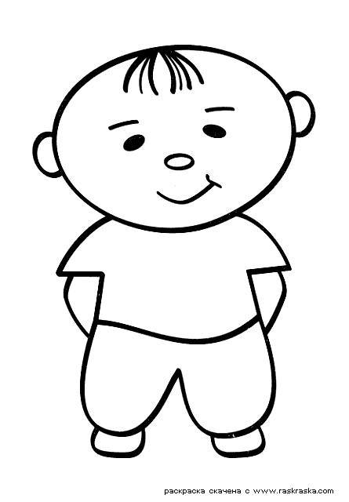

**Развитие**

**подвижности и статичности органов**

**артикуляции**

**Формирование**

**слухового внимания,**

**речевого**

**слуха**

**Формирование**

**фонационного дыхания**

**Уточнение, обогащение и активация лексического строя речи**

**Развитие**

**мелкой и**

**общей**

**моторики**

**Формирование**

**грамматического строя речи**

**Автоматизация звуков на речевом**

**материале**

**Развитие**

**психических процессов:**

**внимания, памяти, мышления.**

**учитель-логопед**

**Зотова Евгения Владимировна**

**zotova_1509@mail.ru**

**Игра: «Мама потерялась»**

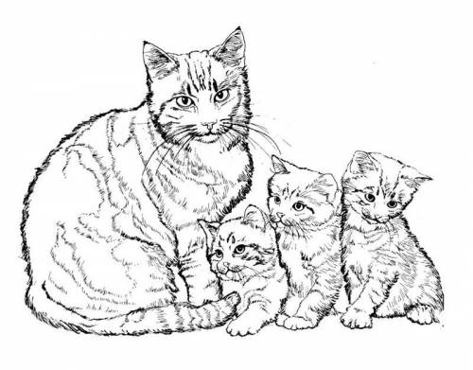

**Речевые игры для детей 5-6 лет**

***Цель: формирование умения правильно согласовывать слова в предложении в родительном падеже, развитие словаря, закрепление обобщающих понятий "Дикие животные" и "Домашние животные".***

В этой игре нам понадобятся картинки с изображением диких и домашних животных и их детёнышей. Детёныши потерялись, а мамы их ищут и никак не могут найти. Надо обязательно помочь мамам найти своих малышей.  
Пример: Корова ищет…(телёнка). Вот телёнок. Лошадь ищет…(жеребёнка).  
Свинья ищет…(поросёнка).  
Собака ищет…(щенка).  
Кошка ищет…(котёнка).  
Коза ищет…(козлёнка).  
Овца ищет…(ягнёнка).  
Лисица ищет…(лисёнка).  
Зайчиха ищет…(зайчонка).  
Волчица ищет…(волчонка).  
Ежиха ищет…(ежонка).  
Медведица ищет…(медвежонка).  
Белка ищет…(бельчонка).

В конце игры можно спросить ребёнка, каких животных он поселил бы в лесу, а каких рядом с домом человека. Как называются животные, которые живут в лесу? (Дикие животные.) Как называются животные, живущие рядом с человеком? (Домашние животные.)

**Игра: «Подбери словечко»**

***Цель: расширение словарного запаса, развитие умения согласовывать прилагательное с существительным.***

В эту игру можно играть с мячом, перекидывая, его друг другу.   
Про что можно сказать

"свежий"… (воздух, огурец, хлеб, ветер);

"старый"… (дом, пень, человек, ботинок);

"свежая"… (булочка, новость, газета, скатерть); "старая"…(мебель, сказка, книга, бабушка);

"свежее"… (молоко, мясо, варенье);

"старое"…(кресло, сиденье, окно.

**Игра: «Скажи наоборот»**

***Цель: расширение словаря антонимов.***

У этой игры есть два варианта. Первый вариант легче, так как ребёнок в своих ответах опирается не только на речь взрослого, но и на картинный материал. Второй сложнее, так как опора происходит только на речь взрослого.

1.С опорой на картинки:  
Дедушка старый, а внук …  
Дерево высокое, а куст …  
Море глубокое, а ручеёк …  
Дорога широкая, а тропинка …  
Перо легкое, а гиря …  
Летом нужна летняя одежда, а зимой …  
  
2.Без опоры на картинки.  
Пирожное сладкое, а лекарство …  
Ночью темно, а днем …  
У волка хвост длинный, а у зайца …  
Хлеб мягкий, а сухарь …  
Чай горячий, а лед …  
Летом жарко, а зимой …я, головные уборы и игрушки, инструменты и электробытовые приборы.

**Игра: «Отгадай предмет по названию его частей»**

***Цель: расширение, уточнение словарного запаса***

Кузов, кабина, колеса, руль, фары, дверцы (грузовик).

Ствол, ветки, сучья, листья, кора, корни (дерево).

Дно, крышка, стенки, ручки (кастрюля).

Палуба, каюта, якорь, корма, нос (корабль).

Подъезд, этаж, лестница, квартиры, чердак (дом).

Крылья, кабина, хвост, мотор (самолет).

Глаза, лоб, нос, рот, брови, щеки (лицо).

Рукава, воротник, манжеты (рубашка).

Голова, туловище, ноги, хвост, вымя (корова).

Пол, стены, потолок (комната).

Подоконник, рама, стекло (окно).

#### Игра: «Назови лишнее слово»

***Цель: расширение, уточнение словарного запаса, развитие мышления.***

Взрослый называет слова и предлагает ребенку назвать «лишнее» слово, а затем объяснить, почему это слово «лишнее».

- «Лишнее» слово среди имен существительных:

кукла, песок, юла, ведерко, мяч;

стол, шкаф, ковер, кресло, диван;

пальто, шапка, шарф, сапоги, шляпа;

слива, яблоко, помидор, абрикос, груша;

волк, собака, рысь, лиса, заяц;

лошадь, корова, олень, баран, свинья;

роза, тюльпан, фасоль, василек, мак;

зима, апрель, весна, осень, лето;

мама, подруга, папа, сын, бабушка.

- «Лишнее» слово среди имен прилагательных:

грустный, печальный, унылый, глубокий;

храбрый, звонкий, смелый, отважный;

желтый, красный, сильный, зеленый;

слабый, ломкий, долгий, хрупкий;

крепкий, далекий, прочный, надежный;

смелый, храбрый, отважный, злой, решительный;

глубокий, мелкий, высокий, светлый, низкий.

- «Лишнее» слово среди глаголов:

думать, ехать, размышлять, соображать;

бросился, слушал, ринулся, помчался;

приехал, прибыл, убежал, прискакал;

пришел, явился, смотрел;

выбежал, вошел, вылетел, выскочил.